Die kanaanitische Götterwelt und die Bibel
Verschiedene Götter und Göttinnen Kanaans tauchen in der hebräischen Bibel auf. Es ist dabei leicht, den Überblick zu verlieren. In Richter 2,13 zum Beispiel dienen die Israeliten „dem Baal und den Astarten“; in Richter 3,7 dienen sie „den Baalen und den Ascheren“. Astarten und Ascheren – was ist der Unterschied und warum erscheinen diese Göttinen und von den Göttern Baal im Plural?
Wenn es um die Götter und Göttinnen Kanaans geht, wüssten wir recht wenig, wenn es nicht die Entdeckung einer bedeutenden Bibliothek von Tontafeln in Ugarit gegeben hätte – ein Glücksfall für die Archäologie. Ugarit liegt nördlich vom Libanon im heutigen Syrien. Streng genommen gehört es also nicht zum eigentlichen Kanaan. Dennoch ist die Sprache, das Ugaritische, eng mit den kanaanitischen Sprachen und Dialekten verwandt, und auch die Kultur scheint ähnlich gewesen zu sein. Es wird angenommen, dass die Mythologie, die sich in den ausgegrabenen ugaritischen Texten widerspiegelt, der kanaanitischen ähnlich ist. Vieles ist noch unklar, und neue Entdeckungen oder Erkenntnisse können Korrekturen der folgenden Rekonstruktion erforderlich machen.

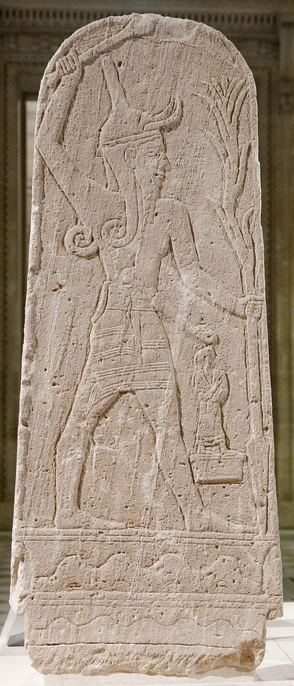
Das kanaanitische Pantheon
1. Baal mit Keule und Blitz (Jastrow 2006a)
An der Spitze steht El. Das Wort El bedeutet einfach Gott, wird aber auch als Personenname verwendet. El wird als weise und alt dargestellt. Er ist der Stammvater der Götter und der Schöpfer der Welt. Einer seiner Titel ist bezeichnenderweise „Stier El“ (Steiner 2016). In Kanaan wurden Statuen von Stieren und Kälbern gefunden, die entweder mit El oder mit Baal in Verbindung gebracht werden. Sie wurden wahrscheinlich als Sockel für die unsichtbare Gegenwart des Gottes verstanden, nicht als Darstellung des Gottes selbst.
Els Gefährtin ist Aschera, eine Muttergöttin, die 70 Söhne gebar. Diese 70 Götter, darunter Baal, bilden eine Art göttlichen Staatsrat, eine Versammlung unter der Führung von El oder Baal, und regieren die Welt.
Dann gibt es Astarte oder Ishtar. Sie erscheint ebenfalls als die wichtigste weibliche Gottheit. Sie wurde mit Fruchtbarkeit, Sexualität und Krieg in Verbindung gebracht. Sie wurde im Alten Orient weithin als Himmelskönigin verehrt (vgl. Jer. 44,17-19). In einigen Texten wird sie klar von Aschera unterschieden, aber es gibt auch Unstimmigkeiten in dem, was über Aschera und Astarte gesagt wird, was auf eine Vermischung oder Verwechslung hinweist. Möglicherweise wurden die beiden im ersten Jahrtausend v. Chr. zum Teil als identisch verstanden (Steiner 2016).
Dagon oder Dagan wird in 1. Samuel 5,1-5 als Gott der Philister erwähnt, ist aber im Ursprung eine kanaanitische Gottheit. Er wird von El unterschieden, aber sowohl El als auch Dagon werden zuweilen als Vater von Baal bezeichnet, und auch sie werden manchmal als identisch verstanden.
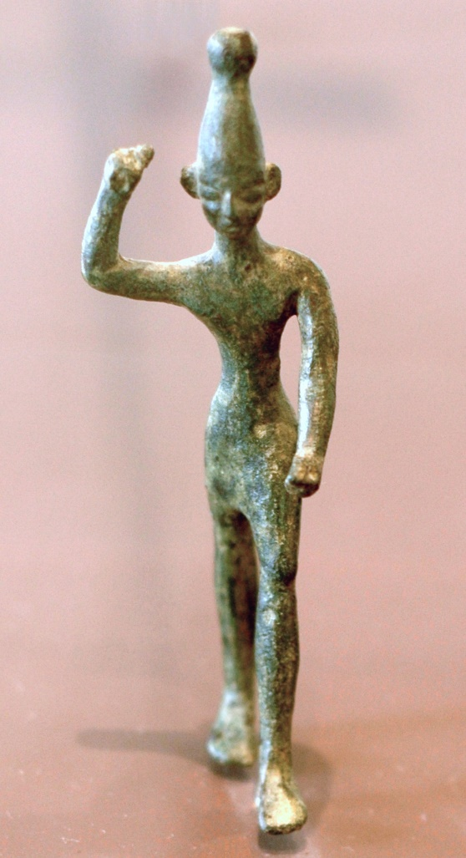
Baal ist der Gott des Sturms, des Wetters, des Gewitters und des Regens, was ihn sehr wichtig macht. In einem mediterranen Klima ist der Winterregen für die Landwirtschaft lebenswichtig, aber nicht zuverlässig. Baal wird oft mit einer Keule und einem Blitzstrahl in den Händen dargestellt (Bild 1). Es war eher Baal als El, der die Götter anführte und über die Welt herrschte. Aschera erscheint oft so eng mit Baal verbunden, dass sie zeitweise wahrscheinlich als seine Gefährtin angesehen wurde.
2. Baal (Jastrow 2006b)
Hadad erscheint auch als Sturmgott, grundsätzlich unterschieden von Baal, aber manchmal, wie im Baal-Zyklus, der nachher besprochen wird, mit ihm gleichgesetzt. Es könnte sein, dass Baal ursprünglich ein Titel war, der Herr bedeutete, und sich später zu einem Personennamen entwickelte. Oder vielleicht waren Baal und Hadad Götter in verschiedenen Territorien und wurden später als identisch erkannt; schließlich repräsentieren sie dieselben Naturkräfte (Steiner 2016).
Im ersten Jahrtausend v. Chr. war Hadad die Nationalgottheit von Syrien. Seine prominenteste Erscheinung im AT ist im Namen von Königen und anderen, zum Beispiel Ben-Hadad, wörtlich Sohn von Hadad, von Syrien (z.B. 1 Kö. 20,1). Sein Name erscheint auch in Sacharja 12,11, wo auf die Klage „um Hadad-Rimmon“ Bezug genommen wird. Vermutlich geht es um ein Fruchtbarkeitsritual am Ende des Sommers, als der regenbringende Sturmgott gestorben zu sein schien und aus der Unterwelt zurückgebracht werden musste (siehe den nachfolgenden Baal-Zyklus für die Hintergrunderzählung dazu).
Anat ist die Schwester Baals. Sie wird als Jungfrau bezeichnet. Sie ist eine Göttin des Krieges und vielleicht auch der Liebe, obwohl letzteres heutzutage in Zweifel gezogen wird (Cornelius 2008). Anat ist gewalttätig und leicht zu provozieren; der Baal-Zyklus beschreibt sie als
… in eine grausame Schlacht verwickelt, in der sie „knietief“ und „bis zum Hals“ im Blut und in den Eingeweiden von Kriegern steckt – ein Zustand, der ihr offenbar viel Freude bereitet ... Nach der Schlacht wäscht sie das Blut weg, legt Make-up auf und singt ein Lied über ihre Liebe zu Baal. (Balogh und Mangum 2016)
Außer als Teil von geografischen Namen wird Anat im AT nicht erwähnt, aber sie spielt eine entscheidende Rolle im Baal-Zyklus, wie auch die nächsten beiden Gottheiten.
Mot ist der Gott der Unterwelt und des Todes. Sein Appetit – auf Menschenfleisch – ist unersättlich. Jesajas Aussage, Gott werde „den Tod verschlingen auf ewig“ (Jes. 25,8), ist ein Wortspiel auf Mots Natur.
Yam ist das personifizierte Meer. Das Meer hat eine furchterregende zerstörerische Kraft; es wurde als eine unberechenbare, sogar böse Kraft des Chaos wahrgenommen und personifiziert. In Verbindung zu Yam steht Lotan, der kanaanitische Name für Leviathan: eine siebenköpfige Schlange oder ein Seeungeheuer, das entweder von Anat oder von Baal im Kampf getötet wurde.
Ich erwähne einige weitere Gottheiten nur kurz. Moloch oder Milkom ist der Gott der Ammoniter, der gewöhnlich mit Kinderopfern in Verbindung gebracht wird. Kemosch ist der Gott der Moabiter. Auch Sonne und Mond wurden in Kanaan verehrt, wie überall im Alten Orient.

Der Baal-Zyklus
Der Baal-Zyklus, ein längerer Text auf Tontafeln, die in Ugarit gefunden wurden, besteht aus drei Teilen. Teil 1 beschreibt den Kampf zwischen Yam (dem Meer) und Baal. In Teil 2 baut Baal seinen Palast auf dem Berg Zaphon. Im dritten Teil geht es um den Konflikt zwischen Baal und Mot, dem Gott des Todes. Viele Teile sind beschädigt oder fehlen ganz; es folgt eine versuchte Rekonstruktion des Handlungsablaufs.
Teil 1: Kampf mit Yam. Der erste Konflikt wird ausgelöst, als El beschließt – oder vielleicht von Yam gezwungen wird –, Yam zum König über die Götter zu ernennen. Dazu muss Yam Baal besiegen und seinen Thron erobern. Yam ist ein außergewöhnlicher Gegner mit mächtigen Verbündeten (Meeresungeheuern), aber Baal besiegt ihn mit Hilfe einer magischen Keule, die er erhalten hat. (Wie erwähnt, wird Baal oft mit einer Keule in der Hand dargestellt, die zum Schlag bereit ist.) Kämpfe wie dieser zwischen dem Kosmos (der geordneten Welt) und dem personifizierten Chaos (Nicht-Ordnung), das durch das Meer repräsentiert wird, sind ein häufiges Motiv in Schöpfungsmythen des Alten Orients. In der kanaanitischen Mythologie scheint es jedoch keine Verbindung zur Schöpfung zu geben. Der Sieg Baals garantiert Erhalt und Fortsetzung von Ordnung und Stabilität auf Erden.
Teil 2: Der Bau des Palastes. Der zweite Teil beginnt mit einer grausamen Schlachtszene, in der Anat, die Schwester Baals, in Blut und Blutvergießen schwelgt. Danach beklagt sich Baal bei ihr, dass ihm ein Palast fehlt. Das ist keine Kleinigkeit: Baals Königtum ist nicht gesichert und erscheint ohne Palast nicht legitim; was für ein König hat keinen Palast? Erst Anat und dann Aschera (hier Athirath genannt) flehen El an, dies zu erlauben. Der Palast wird gebaut. „Die Geschichte gipfelt darin, dass Baal ‚in seinem Haus thront‘ als ‚derjenige, der über die Götter regiert‘“ (Balogh und Mangum 2016). Baal bereitet ein Festmahl vor und lädt Mot ein, was als implizite Aufforderung gemeint sein könnte, sich seiner Herrschaft zu unterwerfen und sein Königtum anzuerkennen.
Teil 3: Konflikt mit Mot. Es scheint, dass Mot Anstoß genommen hat. Er droht, Baal zu fressen. Aus Angst willigt Baal ein, sich Mot zu unterwerfen. Er betritt die Unterwelt, Mots Reich. Mit Baals Tod trocknet das Land aus und die Vegetation verdorrt. Nachdem einige Zeit verstrichen ist, greift Anat Mot an, schneidet ihn in Stücke, schleift ihn, zermalmt ihn, verbrennt ihn und verstreut die Überreste über die Erde und verfüttert sie auch an die Vögel. Baal kehrt zurück, und Regen und Fruchtbarkeit werden wiederhergestellt. Nach sieben Jahren erwacht auch Mot wieder zum Leben und belebt den Konflikt neu. Die beiden kämpfen bis zur Erschöpfung, aber ohne Ergebnis. Dann erfährt Mot, dass El seine Meinung geändert hat, nun Baal als König unterstützt und droht, Mot den Thron der Unterwelt wegzunehmen. Daraufhin erkennt Mot Baal als König an und zieht sich in sein eigenes Reich zurück.
Es gibt Uneinigkeit darüber, was dieser Mythos darstellt. Viele glauben, dass er die Jahreszeiten begründet oder widerspiegelt. In der trockenen Sommerhälfte des Jahres übernimmt Mot die Herrschaft und Baal ist tot. Er muss wiederbelebt oder aus der Unterwelt befreit werden, damit am Ende des Sommers Regen und Fruchtbarkeit zurückkehren können.
Andere argumentieren, dass der Mythos versucht, katastrophale Dürreperioden zu erklären: eine Periode von mehreren Jahren, in der wenig oder kein Regen fällt (vgl. Gen. 40; 1 Kö. 17; 2 Kö. 8,1; ironischerweise ist es hier Jahwe, der den Regen und die Fruchtbarkeit kontrolliert, nicht Baal).

Kanaanitische Religion in der Bibel
In der hebräischen Bibel erscheinen Baal, Aschera und Astarte oft im Plural: Baalim, Ascheroth oder Ascherim (überraschenderweise ein maskuliner Plural für den Namen einer weiblichen Gottheit) und Aschtaroth. Außerdem kann der Name Baal mit einem Ortszusatz erscheinen (Baal-Peor in 4. Mo. 25; Hadad-Rimmon in Sach. 12,11). Dies bedeutet nicht, dass es mehrere Baals und Ascheras gab; es bezieht sich auf eine lokale Manifestation oder einen Ortskult des jeweiligen Gottes oder der jeweiligen Göttin.
Das Wort Aschera wird auch für einen Gegenstand verwendet. Dieser konnte gefällt und im Feuer verbrannt werden (denn das ist es, was das Gesetz vorschreibt: So sollten die Israeliten mit den Ascheras umgehen). Die Aschera muss also aus Holz gewesen sein. Der Gegenstand stellte wahrscheinlich Aschera in irgendeiner Weise dar, wenn auch nicht als Bild oder Statue, und hatte eine Funktion im Kult. Genaueres wissen wir nicht. Es wird vermutet, dass es sich um einen Aschera-Pfahl, einen heiligen Baum oder vielleicht sogar einen Hain handelt. Hain (Engl. grove) ist die Art und Weise, wie die King James Bibel das Wort übersetzt, ebenso wie die Septuaginta (die griechische Übersetzung des AT der Antike).
Offensichtlich drangen also schon in der Richterzeit kanaanitische Götter und Religion in Israel ein. Die Blütezeit der Baal-Verehrung in Israel fiel in die Zeit des Elia, als die phönizische Prinzessin Isebel eine massive Kampagne zur Förderung des Baalkultes führte.
Noch problematischer als die eindeutige Verehrung Baals war eine parallele Entwicklung: die Vermischung der Anbetung von Jahwe und Baal. In der resultierenden synkretistischen Religion konnte Jahwe sowohl mit El als auch mit Baal gleichgesetzt werden. Wie die Abbildung zeigt, konnte dies dazu führen, Jahwe mit Aschera als seiner Ehefrau zu assoziieren – und ihn in der Form eines Stieres oder Kalbes darzustellen (Bild 6).
Es hat in Israel vielleicht ebenfalls eine Tendenz gegeben, Aschera mit Astarte gleichzusetzen, vielleicht sogar beide zusammen als eine Himmelskönigin zu verehren. Interessanterweise wurden in Israel hunderte Statuetten, so genannte Säulenfiguren (Bild 3; Downey 2020), ausgegraben. Sie zeigen eine Frau, die ihre Brüste hält (siehe auch Bild 4 und 5). Wahrscheinlich stellen sie entweder Aschera oder Astarte dar oder beide. Ansonsten ist ihre Bedeutung unklar: Was bietet sie an? Ist es irgendeine Art von Versorgung, symbolisiert durch das Stillen? Oder ist es Fruchtbarkeit? Sex? Ohne jeglichen textlichen Bezug ist es schwer zu wissen, was genau gemeint ist.

Kinderopfer und Kultprostitution
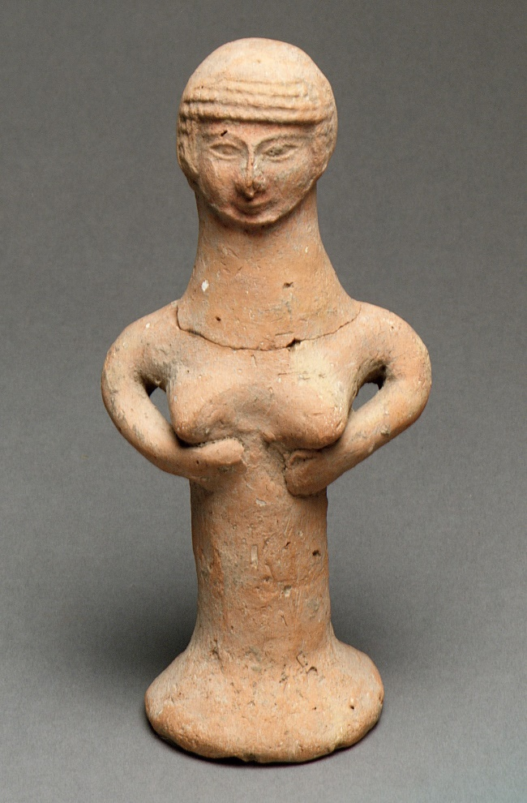
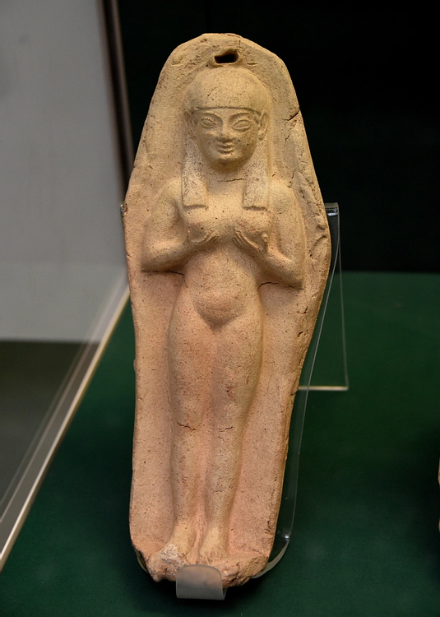
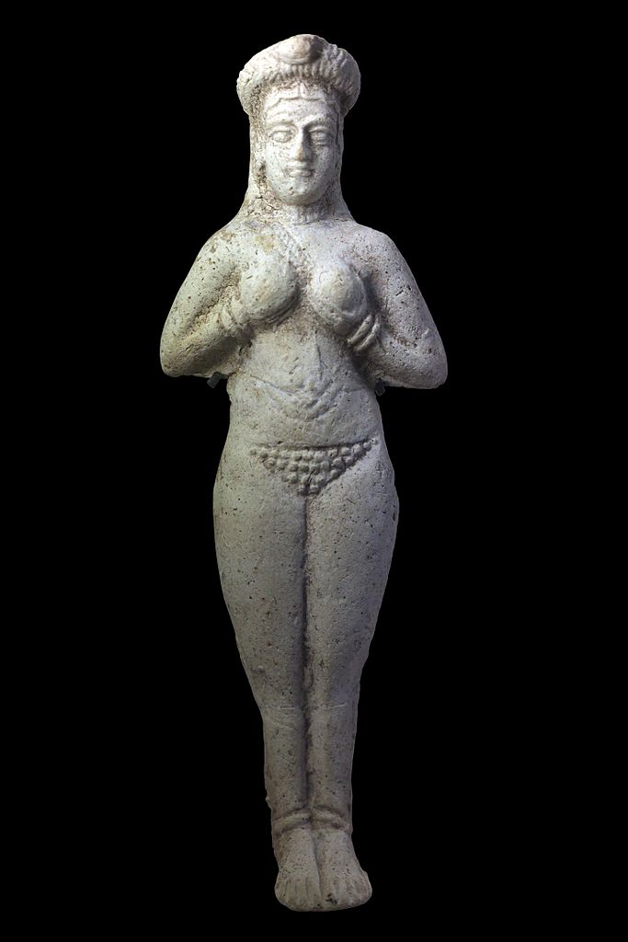
Und so kommen wir zu den jüngsten Debatten über die kanaanitische Religion. Traditionell wurden die Kanaaniter als außerordentlich verdorben dargestellt, besonders in der Sexualpraxis. Es hieß, dass sie Kinderopfer durchführten und dass die Anbetung Baals Kultprostitution beinhaltete. Heutzutage wird dies oft in Frage gestellt.
3. Weibliche Säulenfigur, nackt; Lachisch, ca. 8.-7. Jahrhundert v. Chr. (Anon. 2017)
4. Frau, nackt, wahrscheinlich die Gättin Astarte; Sardinien (phönizisch), 6. Jahrhundert v. Chr. (Amin 2017)
5. Nackte Frau, die ihre Brüste hält; Susa (Iran), ca. 1300-1100 v. Chr. (Rama 2016)
Verdorben? Fakt ist, wir wissen wenig über die tatsächliche Religionsausübung in Kanaan, besonders unter dem einfachen Volk und auf dem Land. Wir sollten die kanaanitische Verdorbenheit nicht übertreiben. Man muss sich vor Augen halten, dass das Ziel der Schrift in diesem Zusammenhang darin besteht, Israel vor bestimmten Handlungen und deren Folgen zu warnen. Sie konzentriert sich daher auf das Negative und beschreibt es in starker Sprache. Dabei ist sie nicht falsch oder unwahr; sie ist schichtweg und bewusst einseitig.
Nicht alles Kanaanitische ist immer schlecht. Salomo brauchte Hirams Hilfe, um den Tempel zu bauen (!), wie in 1. Könige 5 berichtet wird, und Elia fand Zuflucht bei einer Witwe in der Nähe von Sidon (1. Kö. 17,9). Dennoch sind Kinderopfer und Kultprostitution moralisch verwerflich; in dem Maße, wie diese von den Kanaanitern praktiziert wurden, wäre wohl auch diese Kultur verwerflich.
Kinderopfer? Aber taten sie das? Der im AT verwendete Ausdruck bedeutet wörtlich, dass man seinen Sohn durchs Feuer gehen lässt. Manche interpretieren dies als eine Art Weiheritual: Das Kind wurde nicht verbrannt. Dies erscheint unwahrscheinlich. Der Kontext des Ausdrucks deutet häufig auf mehr hin. Das Entsetzen und die moralische Empörung des Gesetzes und der Propheten, wenn sie Israel wegen dieses Rituals anklagen, legen etwas weit weniger Unschuldiges nahe.
Aber selbst, wenn die Israeliten Kinderopfer brachten, taten es die Kanaaniter? In den alttestamentlichen Textstellen, in denen eine Gottheit erwähnt wird, ist es meist Moloch, der Gott der Ammoniter. Es gibt allerdings Ausnahmen: 5. Mose 12,31 und 18,10 sprechen von Kinderopfern als einer kanaanitischen Praxis, und nach Jeremia 19,5 wurden dem Baal Kinder auf den für ihn errichteten Höhen geopfert (vgl. Jer. 32,35).
Wir wissen wenig über die frühe kanaanitische Praxis. Aber spätere griechische und römische Quellen sind klar. In der Antike waren die Phönizier – eine Bezeichnung für die Kanaaniter der libanesischen Küste und ihren weit verbreiteten Kolonien – für diese Praxis berüchtigt. Wie Steiner (2016) zusammenfasst:
Verschiedene griechische und lateinische Quellen bezeugen punische Kinderopfer [mit punisch sind die Phönizier im westlichen Mittelmeer gemeint]. Sie bezeugen auch eine große Bronzestatue des Kronos, in dessen Arme Kinder gelegt wurden, währenddessen unter den Armen ein Feuer brennte. Heilige Bezirke oder Friedhöfe, die als „Tophets“ bekannt sind, wurden an mehreren Orten entdeckt, an denen die Phönizier Kolonien gründeten (z. B. Sardinien, Sizilien und Malta); in Karthago wurden tausende von Graburnen gefunden, die mit den verkohlten Knochen von Säuglingen oder kleinen Opfertieren und Vögeln gefüllt waren (die möglicherweise als Ersatz für Kinder dienten).
Kultprostitution? Weil Baal der Sturmgott war, der den Regen brachte, spielte er eine wichtige Rolle für die Fruchtbarkeit des Landes. Wir haben gesehen, dass Baal aus dem Totenreich befreit werden musste, damit es auf der Erde wieder Regen und damit Fruchtbarkeit gab. In diesem Zusammenhang könnte die Prostitution als magischer Akt oder als symbolische Handlung verstanden worden sein, die die Fruchtbarkeit des Landes herbeiführen sollte: „Seine Anhänger glaubten oft, dass sexuelle Handlungen, die in seinem Tempel vollzogen wurden, Baals sexuelle Fähigkeiten steigern und so zu seinem Werk der Fruchtbarkeitssteigerung beitragen würden“ (Corduan 2016).
Allerdings wird eine solche Erklärung heute weitgehend in Frage gestellt: „Es gibt wenig Beweise dafür“, schlussfolgert Steiner (2016). Aber erstens, wenig ist nicht gleich null; zweitens, es gibt keine Belege, die die Erklärung widerlegen; und drittens, die meisten unserer Quellen stammen aus dem Norden Kanaans (Libanon) und darüber hinaus (Ugarit), aber die Israeliten lebten im Süden, und es kann regionale oder andere Unterschiede gegeben haben.
Es geht um zwei Fragen. Gab es in Israel und bei den Kanaanitern Kultprostitution oder zumindest sexuelle Handlungen als Teil des Kultes, und wenn ja, welche Bedeutung hatten sie für die Beteiligten?
Trotz der modernen Debatte, die das in Frage stellt, scheint im AT klar zu sein, dass sexuelle Handlungen stark mit der Baal-Anbetung verbunden waren. Es gibt sogar einen eigenen Begriff, der religiöse von nichtreligiösen Prostituierten unterscheidet: die weibliche Form eines hebräischen Wortes, das von dem Adjektiv heilig abgeleitet ist und daher vermutlich Kultprostituierte bedeutet (die Lutherbibel 1984 spricht von Tempeldirnen). Die Behauptung, dass dieser Begriff einfach geweihte Frau und damit Priesterin bedeutet, überzeugt nicht. So werden in 1. Mose 38,15 und 21 beide Begriffe, die religiöse und nichtreligiöse, verwendet, um Tamar zu beschreiben. Niemand verwechselte sie mit einer Priesterin; was sie tat, war Prostitution, ob säkular oder religiös. Siehe auch Hosea 4,14, wo Hure und Tempeldirne in poetischem Parallelismus verwendet werden. Für Beispiele für die Verbindung von sexueller Unmoral mit Götzenanbetung siehe 4. Mose. 25,1-3; Jeremia 2,20 und 13,27; Hosea 4,13; und Amos 2,7 (siehe auch die Diskussion in Brüggemann 2016).
Was die Bedeutung betrifft, so ist die Frage schwieriger zu beantworten; da die Menschen damals wussten, wie es gemeint war, musste es nicht erklärt werden. Aber unabhängig davon, ob die Erklärung als magisches Fruchtbarkeitsritual richtig ist oder nicht, werden die Baal-Verehrung in Israel und die Höhen, wo sie bevorzugt stattfand, im AT mit sexueller Unmoral in Verbindung gebracht. Die Vermengung von Sex und Religion ergibt eine verführerische Mischung. Eugene Peterson (2005) fasst die promiskuitive und sexualisierte kanaanitische Religion, wie sie von den Israeliten praktiziert wurde, treffend zusammen. Er spricht über die Opferhöhen auf den Hügeln als „sex-and-religion shrines“, „Sex-und-Religions-Heiligtümer“.

Die „Kanaanisierung“ des Volkes Gottes
Es sollte nun klar sein, was mit den Israeliten geschah, als sie sich unter den Kanaanitern niederließen: Sie wurden kanaanisiert. Sie passten ihre Vorstellung von Jahwe an Baal an. Die Formen des Gottesdienstes wurden ebenfalls entsprechend angepasst. Das Ergebnis war Synkretismus.
Und an dieser Stelle wird es praktisch. Auch wir sind in Gefahr, uns von den Werten und Überzeugungen der uns umgebenden Kultur bestimmen zu lassen. Im New American Commentary zum Buch Richter weist Daniel Block (1999: 71f) zum Beispiel auf eine Beschäftigung mit Wohlstand hin, „die das Christentum zu einer Fruchtbarkeitsreligion macht“. Er verweist auch auf „unsere Tatenlust, die Kämpfe des Herrn mit den Ressourcen und Strategien der Welt zu führen“. Und wenn wir politische oder nationale Agenden zu einem wesentlichen Teil unseres Glaubens machen – dann findet auch eine Kanaanisierung statt.
Unser Synkretismus führt zu einem kulturellen Christentum. Die christliche Rechte. Oder die christliche Linke. Das geschah im Vorkriegsdeutschland, mit der katholischen Kirche in Francos Spanien und mit der römischen Kirche unter Konstantin und in Byzanz. Aber es ist immer viel einfacher zu sehen, wie es anderen passiert, in einem anderen Teil der Welt oder in einer vergangenen Zeit. Anstatt also mit dem Finger auf die anderen zu zeigen, sollte sich vielleicht jeder von uns fragen:
Inwiefern lasse ich mich von den Götzen und von der ideologischen oder politischen Agenda meiner Zeit und meiner Kultur vereinnahmen?
Diese Frage ist schwieriger zu beantworten.

Bildnachweis
Jastrow. 2006a. “Baal with Thunderbolt” <https://commons.wikimedia.org/wiki/File:Baal_thunderbolt_Louvre_AO15775.jpg> [accessed 11 February 2021] Public Domain
Jastrow. 2006b. “Baal with Right Hand Raised” <https://en.wikipedia.org/wiki/File:Baal_Ugarit_Louvre_AO17330.jpg> [accessed 11 February 2021] Public Domain
Anon. 1017. “Nude Female Figure” <https://www.metmuseum.org/art/collection/search/323163> [accessed 8 February 2021] Public Domain
Amin, Osama Shukir Muhammed. 2017. “Goddess Astarte Votive Plaque” <https://www.ancient.eu/image/7204/goddess-astarte-votive-plaque/> [accessed 8 February 2021] CC BY-NC-SA 4.0
Rama. 2016. “Moulded figurine. Naked woman, hands maintaining breasts. Susa.” <https://commons.wikimedia.org/wiki/File:Naked_woman_holding_her_breasts-Sb_7742-IMG_0880-black.jpg> [accessed 8 February 2021] CC BY-SA 2.0 FR
Amplisound. 2020 <https://en.wikipedia.org/wiki/File:Ajrud.jpg> [accessed 11 February 2021] Public Domain

Literaturangaben
Bibelzitate, wenn nicht anders angegeben: Die Bibel nach der Übersetzung Martin Luthers. 1999. Revidierter Text 1984, durchgesehene Ausgabe (Stuttgart: Deutsche Bibelgesellschaft)
Balogh, Amy L., and Douglas Mangum. 2016. “Baal Cycle”, in The Lexham Bible Dictionary, ed. by John D. Barry, David Bomar, Derek R. Brown, and others (Bellingham, WA: Lexham Press)
Block, Daniel Isaac. 1999. Judges, Ruth, The New American Commentary, 6 (Nashville, TN: Broadman & Holman Publishers)
Brueggemann, Dale A. 2016. “Baal, Critical Issues”, in The Lexham Bible Dictionary, ed. by John D. Barry, David Bomar, Derek R. Brown, and others (Bellingham, WA: Lexham Press)
Corduan, Winfried. 2016. “Baal”, in The Lexham Bible Dictionary, ed. by John D. Barry, David Bomar, Derek R. Brown, and others (Bellingham, WA: Lexham Press)
Cornelius, Izak. 2008. ‘Anat’ <https://www.bibelwissenschaft.de/stichwort/13361/> [accessed 9 February 2021]
Downey, April. 2020. “Judean Pillar Figurines”, Ancient History Encyclopedia <https://www.ancient.eu/Judean_Pillar_Figurines/> [accessed 8 February 2021]
Peterson, Eugene H. 2005. The Message: The Bible in Contemporary Language (Colorado Springs, CO: NavPress)
Steiner, Beth. 2016. “Canaanite Religion”, in The Lexham Bible Dictionary, ed. by John D. Barry, David Bomar, Derek R. Brown, and others (Bellingham, WA: Lexham Press)
Tsumura, David Toshio. 2005. “Canaan, Canaanites”, in Dictionary of the Old Testament: Historical Books, ed. by Bill T. Arnold and H. G. M. Williamson (Downers Grove, IL: InterVarsity Press), pp. 122-32

Copyright: CC0 1.0. To the extent possible under law, Wilrens Hornstra has waived all copyright and related or neighboring rights to “Die kanaanitische Götterwelt und die Bibel”. This work is published from: Germany.
Einfach gesagt: Du darfst mit diesem Text machen, was du willst, mit Ausnahme der Abbildungen, die wie angegeben mit einem eigenen Copyright versehen sind. Bei den enthaltenen Zitaten sollte die Quelle angegeben werden.
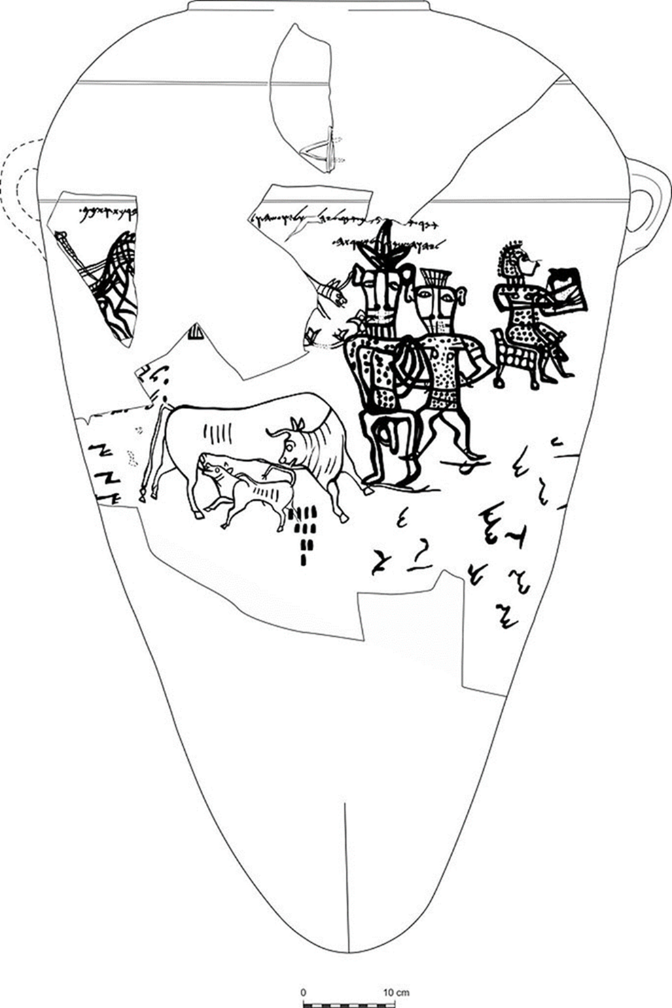
Dieser Text wurde erstmals im Mai 2021 auf Create a Learning Site (www.wilrens.org) veröffentlicht.
6. Bemalter Krug, gefunden in Kuntilat Ajrud auf der Sinai-Halbinsel, 8. Jahrhundert v. Chr.; in der Nähe befindliche Inschriften sprechen von „Jahwe von Samaria/Teman und seiner Aschera“ (Amplisound 2020)

